Игровое занятие «Юный медиатор – первые шаги»

Тема: Формирование безопасного пространства у младших школьников с использованием игровых технологий. Игровое занятие в 1-4 классе «Юный медиатор – первые шаги».

Цель: создание условий для освоения технологии медиации.

Задачи: познакомить учащихся с понятиями «медиация», «медиатор», «Школьная служба медиации»;
развивать коммуникативные умения и навыки; воспитывать доброе отношение друг к другу, потребность и готовность к конструктивному взаимодействию с окружающими.

Ход занятия

1.Организационный момент. Эмоциональный настрой на работу.

Учитель:
Здравствуйте! — ты скажешь человеку.
— Здравствуй! — улыбнется он в ответ.
И, наверно, не пойдет в аптеку
И здоровым будет много лет…

А как вы мне и нашим гостям ответите?

Ученики:
Здравствуй, солнце золотое!
Здравствуй, небо голубое!
Здравствуй, легкий ветерок!
Здравствуй, маленький цветок!
Здравствуй, утро! Здравствуй, день!
Нам здороваться не лень!

Садитесь, пожалуйста, на свои места.

2. Актуализация знаний.

Учитель:
На такой положительной нотке давайте начнем наше занятие.

Люди всегда старались понять мир и друг друга. Иногда это трудно, потому что не все видят проблемы одинаково, не все умеют общаться, слушать и договариваться друг с другом. Послушайте индийскую сказку - притчу и попытайтесь определить причину ошибки мудрецов. (Видеофрагмент)
Слушайте внимательно!

Мудрецы и слон.
Давным-давно в маленьком городе жили-были шесть слепых мудрецов. Однажды в город привели слона. Мудрецы захотели его увидеть. Но как?
- Я знаю,- сказал один мудрец,- мы ощупаем его.
- Хорошая идея,- сказали другие,- тогда мы будем знать, какой он - слон.
Итак, шесть человек пошли смотреть слона. Первый ощупал большое плоское ухо. Оно медленно двигалось вперед-назад.
-Слон похож на веер! - закричал первый мудрец.
Второй мудрец потрогал ноги слона.
-Он похож на дерево! - воскликнул он.
-Вы оба не правы,- сказал третий,- он похож на веревку.
Этот человек нащупал слоновий хвост.
-Слон похож на копье,- воскликнул четвертый, нащупав бивень слона.
- Нет, нет, - закричал пятый,- слон как высокая стена! - он говорил так, ощупывая бок слона.
Шестой мудрец дергал слоновий хобот.
- Вы все не правы,- сказал он,- слон похож на змею.
- Нет на веревку!
- Змея!
- Стена!
- Вы ошибаетесь!
- Я прав!
Шестеро слепых кричало друг на друга целый час. И они так и не узнали, как выглядит слон.
- Ребята, как вы думаете, почему мудрецы так и не узнали, как выглядит слон?
Каждый человек мог представить себе лишь то, что могли чувствовать его руки. В результате каждый думал, что он открыл истину и знает, на что похож слон. Никто не хотел слушать, что говорят другие. У них возник конфликт, основанный на различиях в восприятии.
- Были ли мудрецы на самом деле мудрыми?
- Каким образом слепые мудрецы могли бы узнать, как на самом деле выглядит слон? (Наличие другой стороны, точнее - медиатора).
Сегодня мы познакомимся с новым для нас понятием.
Кто же такой медиатор?
3. Основная часть.
Медиатор – нейтральный посредник, помогает сгладить острые углы, лучше разобраться в ситуации и быстрее найти верное решение, устраивающее обе стороны. (На доске открываем табличку с новым для детей словом - медиатор)
Ребята, и в нашей школе есть медиаторы, которые всегда готовы вам помочь, и они работают в Школьной службе медиации. (Открывается следующая табличка на доске – Школьная служба медиации) (Слайд 1)
Школьная служба медиации (ШСМ) - это команда школьников и взрослых, которая, пройдя специальную подготовку, выполняет в школе общественную работу по мирному урегулированию школьных конфликтов таким образом, чтобы наладить между конфликтующими сторонами взаимопонимание и примирение.

У них есть отличительный значок , галстук яркого цвета. К ребятам можно подойти и попросить о помощи.
Для этого используется процедура переговоров между сторонами конфликта, называемая «программой примирения» (медиацией, где ученик или куратор ШСМ выступает в роли нейтрального посредника (медиатора). ( Табличка - медиация)
Медиатор организует примирительную встречу только при добровольном согласии обеих сторон и в их интересах и потому он предварительно встречается с каждым из участников отдельно. Медиатор в равной степени поддерживает обе стороны в стремлении решить конфликт.
Когда же можно воспользоваться ШСМ? ( Слайд 2)
Если вы:
…поругались или подрались;
…у вас что-то украли, вас побили и вы знаете обидчика;
…если вас обижают в классе, и вы не можете разрешить эту проблему самостоятельно, то вы можете обратиться в службу школьной медиации (примирения).
Работа службы направлена на помощь ученикам школы в мирном разрешении конфликтов.
Давайте попробуем вместе ответить на вопрос:
- Как вы думаете, такое конфликт? (ответы детей)
- Конфликт – это столкновение мнений, сил, сторон. (Табличка – конфликт)
Давайте рассмотрим конфликтную ситуацию: Группа ребят собралась после уроков на спортивной площадке. Мнения разделились: одни хотели играть в футбол, а другие хотели играть в вышибал. Завязался спор, который мог перерасти в крупную ссору. Вдруг один из мальчиков, вспомнив мультфильм про кота Леопольда, громко крикнул: «Ребята, давайте жить дружно!» Всем стало смешно и весело. Быстро договорились играть поочередно: сначала в футбол, затем в вышибал. И все остались очень довольны!
Ответьте на вопросы:
- Почему возник конфликт?
- Какими могли быть пути развития данного конфликта и его последствия?
- Благодаря чему удалось избежать конфликта?
- А сейчас мы обратимся к литературе и вспомним одну из басен Ивана Андреевича Крылова «Лебедь, рак и щука», которую нам прочитает Долинская Полина. Ведь писатели часто отражают в своих произведениях взаимоотношения между людьми.
Подумайте, о чем эта басня?
Когда в товарищах согласья нет,
На лад их дело не пойдет,
И выйдет из него не дело, только мука.
Однажды Лебедь, Рак да Щука
Везти с поклажей воз взялись
И вместе трое все в него впряглись;
Из кожи лезут вон, а возу все нет ходу!
Поклажа бы для них казалась и легка:
Да Лебедь рвется в облака,
Рак пятится назад, а Щука тянет в воду.
Кто виноват из них, кто прав - судить не нам;
Да только воз и ныне там.
В ней трое товарищей взялись доставить воз с поклажей. Груз не слишком тяжел, и друзья наверняка бы справились. Что же мешает им даже сдвинуться вперед?

Мораль басни проста: чтобы сделать что-то вместе, нужно уметь договариваться, выстроить общий план действий и забыть на время о собственных амбициях ради достижения желанного всеми результата.

Подумайте, чем напоминает эта басня ситуацию, которую я вам сейчас расскажу.

Кате и Оле учительница поручила сделать поделку от класса на конкурс ко Дню матери. Девочки придумали сюжет, приступили к работе. Но никак не могли выбрать, какого цвета будут цветы в вазе. Завязался спор. Девочки ушли домой, не доделав работу. На следующий день учительница спросила, готова ли поделка. Катя и Оля промолчали…
Что произошло между девочками?
Чем эта ситуация напоминает басню?
Как можно помочь девочкам? Какой бы вы им совет дали?

- Давайте выполним с вами несколько упражнений.
- Выходят два ученика, одновременно, друг другу рассказывают о своих увлечениях.
- О чем рассказывали? Почему не услышали?

- Выходят два ученика, один рассказывает, а другой делает вид, что ему не интересно.
- Тебе хотелось рассказывать однокласснику о своей поездке? Почему?

- Выходят два ученика, один рассказывает, как он провел выходные, а другой внимательно слушает.
- Какое общение правильное? Почему?

Вывод: Чтобы избегать конфликтов, очень важно учиться общению друг с другом, научиться слушать.
- Давайте рассмотрим еще одну ситуацию. Два ученика заранее получили от меня задание - разыграть ситуацию, которая очень часто случается у нас на переменах.
Вопрос: Как вы думаете, что произошло?
Ситуация: на переменке Ваня бежал по коридору и нечаянно толкнул Диму. Дима догнал Ваню и сильно ударил его. Между мальчиками завязалась драка.
Как можно было избежать конфликта между мальчиками?
- Но как же еще можно себе помочь, если ты попал в такую же ситуацию? Ты зол, но следовать поговорке «Око за око, зуб за зуб» не в твоих правилах.
- Давайте с вами соберем коллаж в виде ромашки «Если ты злишься».
Игра «Собери ромашку», работа в парах.
Оборудование и материалы: картон, ножницы, клей-карандаш, конверт №1 с шаблонами для коллажа.
- Прочитайте советы на лепестках. Постарайтесь их запомнить.
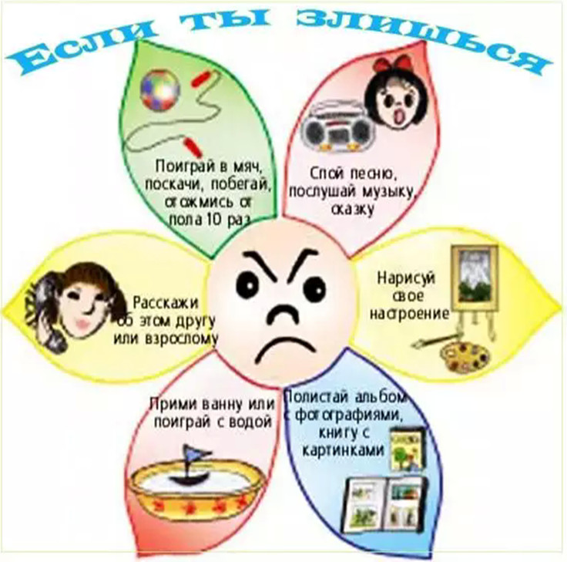
- Когда вы обидели чем-то друг друга, можно еще использовать и мирилки. Давайте вспомним некоторые из них! Кто знает мирилки? (ответы ребят, мини-сценка «Мизинчик»)
- Возьмите конверт №2. Карточки с мирилками приклеим в наш коллаж.
- Прочитайте их. Они обязательно пригодятся вам в трудную минуту.
Хватит нам уже сердиться,
Поскорей давай мириться:
- Ты мой друг!
- И я твой друг!
Мы обиды все забудем,
И дружить, как прежде будем!

Пальчик за пальчик
Крепко возьмем,
Раньше дрались,
А теперь ни по чем.
Мирись, мирись, мирись
И больше не дерись.
А если будешь драться,
То я буду кусаться.
А кусаться нам нельзя,
Потому что мы друзья!
Чем ругаться и дразниться
Лучше нам с тобой мириться!
Очень скучно в ссоре жить,
Потому – давай дружить!
Солнце выйдет из-за тучек,
Нас согреет тёплый лучик.
А ругаться нам нельзя,
Потому что мы друзья.
Раз! – мирись!
Два! – мирись!
И со мной не дерись!
Три – прощенья попросили!
На четыре – всё забыли!
Пять! – надутым быть нельзя:
Мы теперь опять друзья!

Чем ругаться и дразниться,
Лучше нам с тобой мириться!
Будем вместе улыбаться,
Песни петь и танцевать,
Летом в озере купаться
И клубнику собирать,
На коньках зимой кататься,
Баб лепить, в снежки играть,
На двоих делить конфеты,
Все проблемы и секреты.
Очень скучно в ссоре жить,
Потому давай дружить!
- Но если советы и мирилки не помогают? На помощь приходит ШСМ.
- Люди, ведущие примирительную встречу не будут судить, ругать, кого-то защищать или что-то советовать. Их задача – помочь вам самим спокойно разрешить свой конфликт. То есть главными участниками встречи будете вы сами.
НА ВСТРЕЧЕ ВЫПОЛНЯЮТСЯ СЛЕДУЮЩИЕ ПРАВИЛА: (Слайд 3)
1) Поскольку каждый человек имеет право высказать свое мнение, то перебивать говорящего человека нельзя. Слово будет дано каждому участнику.
2) На встрече нужно воздержаться от ругани и оскорблений.
3) Чтобы не было сплетен после встречи, вся информация о происходящем на встрече не разглашается.
4) Вы в любой момент можете прекратить встречу или просить индивидуального разговора с ведущим программы примирения.
4. Рефлексия
- Давайте подумаем, что ценного мы с вами сегодня узнали?
- Как вы поняли, что же такое медиация?
- кто такой медиатор?
- Как вы думаете, какими качествами должен обладать медиатор?
Выберите подходящую карточку: добрый, справедливый, упрямый, злорадный, внимательный, болтливый, тактичный, дружелюбный.
- А кто у нас в классе может быть медиатором? Почему?
- А еще можно просто сказать друг другу «Давайте жить дружно!» и никогда не ссориться! Давайте и мы крепко накрепко скрепим нашу дружбу, возьмемся за руки и скажем: «Давайте жить дружно!»
- В конверте №3 вы найдете солнышки. Выберите то, которое соответствует вашему настроению после нашего занятия. Если настроение хорошее – веселое солнышко, а если нет – грустное. Приклейте их в свой коллаж.
- Для настроения – песня!
Текст песни "Я рисую этот мир"
Я рисую на окне
Мир, почти такой, как наш.
Я рисую на окне
Акварели и гуашь.
Краски яркие возьму
И закрашу серый цвет.
Нарисую ту страну,
Где для слёз причины нет,
Где улыбки каждый день,
Где почти всегда весна,
Где у всех, у всех людей
Очень добрые глаза.
Кто-то ищет целый век:
"Где же счастье?" - Вот оно!
Здравствуй, добрый человек -
Посмотри в моё окно!
Припев: Ты посмотри:
На моём окне
Я рисую этот мир,
Где ни зла, ни горя нет.
Ты посмотри:
Будет этот мир,
Где добро всегда царит,
Мир, который нужен мне!
Я рисую новый мир.
Пусть моя не сохнет кисть!
Я рисую новый мир.
Эй, прохожий, обернись!
Если что-то ты хотел
В этой жизни изменить -
Нарисуй в своём окне
Мир, каким он должен быть.
И я верю, что когда
Каждый кисть свою возьмёт,
С наших окон доброта
В настоящий мир войдёт.
И наступит долгий век
Без обид и слёз в глазах.
Где ты, добрый человек?
Это всё в твоих руках!

- Спасибо всем за работу!!!
Вручаем гостям буклеты

